Ankieta EBI dotycząca zagadnień związanych ze zmianami klimatu — czwarta edycja
LUKSEMBURG/WARSZAWA, 28 marca 2022 r.

Większość Polaków postawiłaby na energię ze źródeł odnawialnych i jest przekonana, że polityka klimatyczna poprawi jakość ich życia

- 58% Polaków uważa, że ich kraj powinien w pierwszej kolejności polegać na odnawialnych źródłach energii.
- 59% respondentów zgadza się ze stwierdzeniem, że polityka klimatyczna poprawi jakość ich życia.
- 56% jest zdania, że w połowie tego stulecia zmiana klimatu będzie nadal poważnym problemem.
- 45% przewiduje, że każdy obywatel będzie miał przydzielony pewien limit energii.

Poniżej przedstawiono niektóre wyniki najnowszej edycji ankiety dotyczącej zagadnień związanych ze zmianami klimatu za lata 2021–2022 przeprowadzonej we wrześniu 2021 roku i opublikowanej przez Europejski Bank Inwestycyjny (EBI). EBI jest bankiem Unii Europejskiej i największym na świecie wielostronnym kredytodawcą finansującym działania w dziedzinie klimatu.

Zdaniem Polaków wyzwania związane ze zmianą klimatu mają trwały charakter. Podczas gdy ponad jedna trzecia z nich (38%) uważa, że do 2050 roku sytuacja kryzysowa związana z klimatem będzie pod kontrolą, większość (56%) jest zdania, iż w połowie tego stulecia zmiana klimatu będzie nadal poważnym problemem.
Większość respondentów z Polski (59%) uważa, że przejście ich kraju na gospodarkę bezemisyjną przyczyni się do poprawy jakości ich życia. Polacy oczekują w związku z tym większej wygody w życiu codziennym oraz pozytywnych zmian dotyczących żywności, i co za tym idzie, korzyści dla zdrowia.
Polacy racjonalnie oceniają działania mające na celu rozwiązanie kryzysu klimatycznego i spodziewają się zmian strukturalnych na rynku pracy – 55% respondentów uważa, że pomimo tworzących się nowych miejsc pracy, ich liczba netto zmniejszy się.
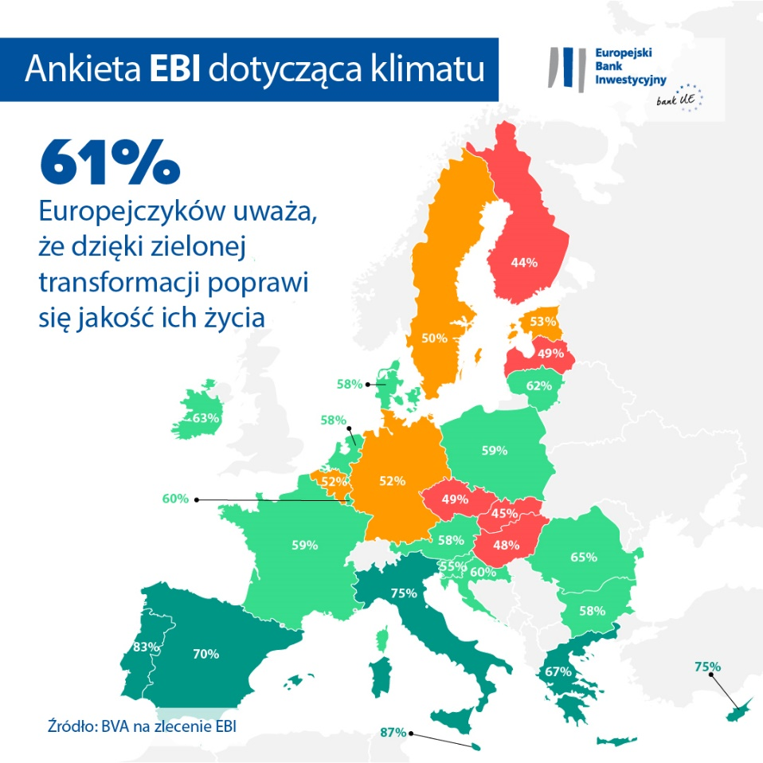

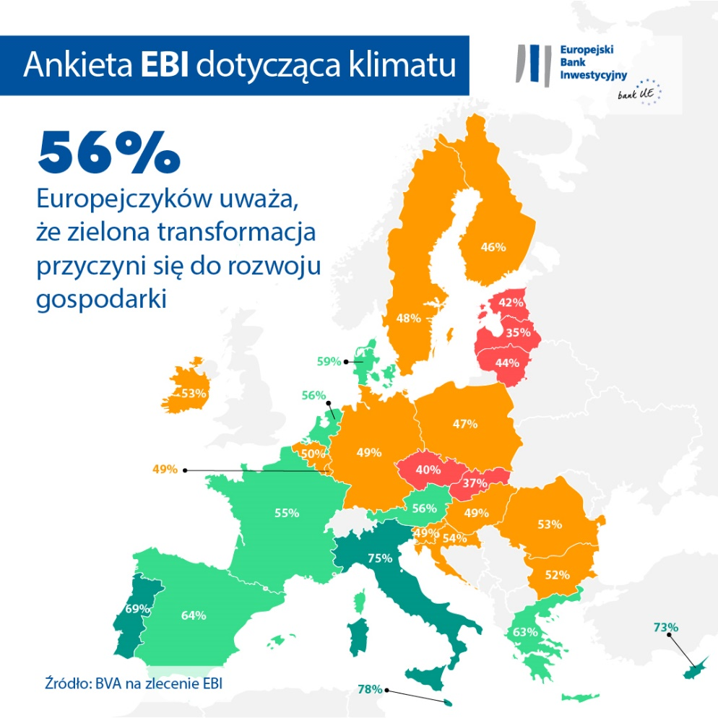

Decyzje i zmiany stylu życia w długofalowej perspektywie
Większość Polaków (58%) uważa, że ich kraj powinien w większym stopniu polegać na odnawialnych źródłach energii, aby stawić czoła kryzysowi klimatycznemu, a według 45%, w przyszłości, każdy obywatel będzie miał przydzielony pewien limit energii.
Polacy są również świadomi konieczności zmiany swoich zachowań w celu przeciwdziałania degradacji klimatu. Uważają, że w ciągu najbliższych 20 lat, dojdzie do zmian w stylu życia, które przyczynią się do zmniejszenia emisji dwutlenku węgla. Ponad jedna czwarta respondentów (28%) uważa, że za 20 lat większość ludzi nie będzie posiadać samochodów, a 64% – że większość ludzi będzie pracować zdalnie. Co więcej, ponad jedna trzecia (39%) twierdzi, że większość ludzi przejdzie na dietę roślinną.

Porównanie na poziomie globalnym: różnice między respondentami z UE, Wielkiej Brytanii, Ameryki i Chin

Zasadniczo Europejczycy są podzieleni, co do tego, czy zielona transformacja będzie źródłem wzrostu gospodarczego. Pogląd ten wyraża ponad połowa z nich (56%), przy czym odsetek ten jest podobny wśród Amerykanów i Brytyjczyków (57%); Chińczycy są natomiast większymi optymistami w tej kwestii (67%). Większość Europejczyków (61%) uważa jednak, że pozytywny wpływ na żywność i zdrowie przyczyni się do poprawy standardu ich życia. Wykazują oni w tym względzie mniejszy pesymizm niż Chińczycy (77%), Amerykanie (65%) i Brytyjczycy (63%).\
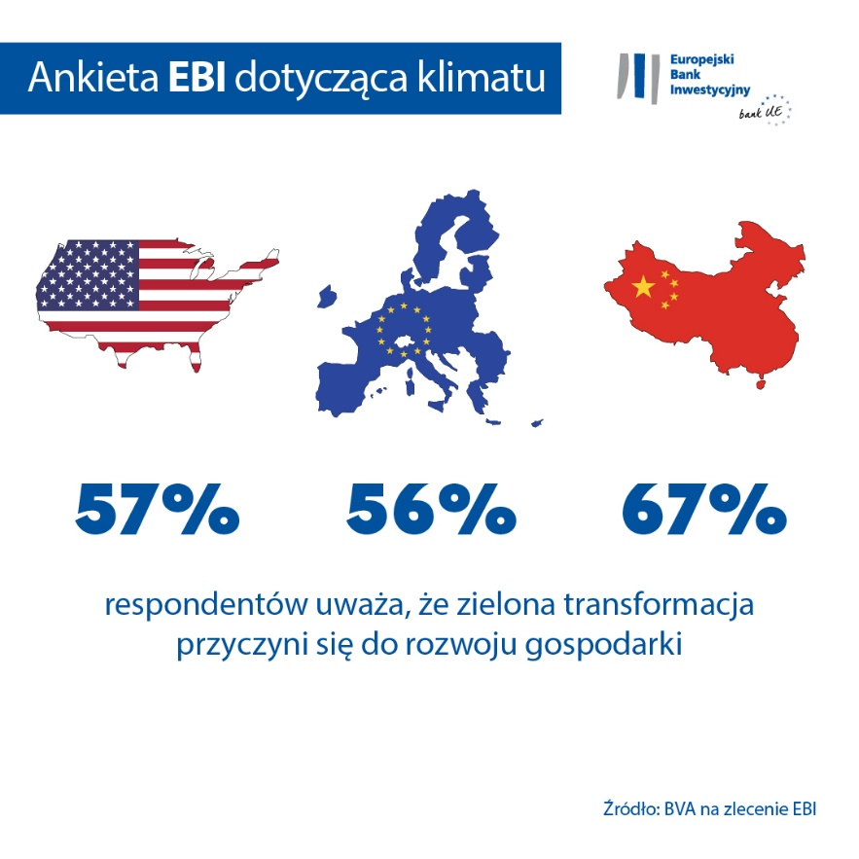

Wiceprezes EBI Teresa Czerwińska powiedziała: „Polacy dostrzegają w zielonej transformacji wyraźną szansę na poprawę jakości ich życia. W EBI, w banku klimatu Unii Europejskiej, jesteśmy przekonani, że rozwój gospodarki i ochrona, a nawet ratowanie klimatu mogą iść w parze. Chcemy by ten „zielony wzrost” stał się głównym trendem w rozwoju gospodarczym Polski ”.

--

Aby pobrać arkusz Excel z surowymi danymi dotyczącymi wszystkich 30 krajów uwzględnionych w ankiecie, kliknij tutaj. Aby wejść na stronę EBI zawierającą najważniejsze wnioski z IV edycji ankiety EBI dotyczącej klimatu, kliknij tutaj.

KONIEC

Kontakt z prasą – Andrea Morawski (a.morawski@eib.org), Katarzyna Karpiuk (k.karpiuk@ext.eib.org)

Informacje o ankiecie EBI dotyczącej klimatu
Europejski Bank Inwestycyjny przeprowadził czwartą edycję ankiety dotyczącej klimatu, której celem było wnikliwe zbadanie odczuć obywateli w kwestii zmiany klimatu. Czwarta edycja tej ankiety EBI – przeprowadzona we współpracy z pracownią badania rynku BVA – ma dostarczyć informacji do szerszej debaty na temat nastrojów i oczekiwań w zakresie działań na rzecz klimatu. W badaniu przeprowadzonym w dniach od 26 sierpnia do 22 września 2021 roku wzięło udział ponad 30 tys. respondentów, z reprezentatywnym panelem z każdego z 30 krajów objętych ankietą.
Informacje o Europejskim Banku Inwestycyjnym
Europejski Bank Inwestycyjny (EBI) jest instytucją Unii Europejskiej udzielającą kredytów długoterminowych, której udziałowcami są państwa członkowskie. EBI zapewnia długoterminowe wsparcie finansowe dla rzetelnie przygotowanych inwestycji, przyczyniając się w ten sposób do realizacji celów polityki unijnej w Europie i poza nią. Europejski Bank Inwestycyjny prowadzi działalność w około 160 krajach i jest największym na świecie wielostronnym kredytodawcą finansującym działania w dziedzinie klimatu. Niedawno Grupa EBI przyjęła plan działania banku klimatycznego z myślą o realizacji swojego ambitnego programu, który przewiduje zapewnienie w ciągu następnych dziesięciu lat – do 2030 roku – wsparcia dla działań na rzecz klimatu i inwestycji zrównoważonych środowiskowo w wysokości 1 bln EUR oraz przeznaczenia do 2025 roku ponad 50% środków finansowych EBI na działania w dziedzinie klimatu i zrównoważony ekologicznie rozwój. W ramach powyższego planu działania od 2021 roku wszelkie nowe operacje Grupy EBI są dostosowywane do celów i zasad porozumienia paryskiego.

Informacje o firmie BVA

BVA to pracownia badania opinii i rynku oraz firma konsultingowa zaliczana do najbardziej innowacyjnych podmiotów w swoim sektorze. Firma specjalizuje się w marketingu behawioralnym, a także łączy kompetencje z zakresu analizy danych i nauk społecznych. Dzięki temu dostarczane przez nią dane są dostępne w przystępnej formie i mogą być dla klientów inspiracją do dalszego działania. BVA jest też członkiem globalnej organizacji Worldwide Independent Network of Market Research (WIN), która zrzesza ponad 40 podmiotów – w tym największe na świecie pracownie badania rynku i opinii publicznej.

